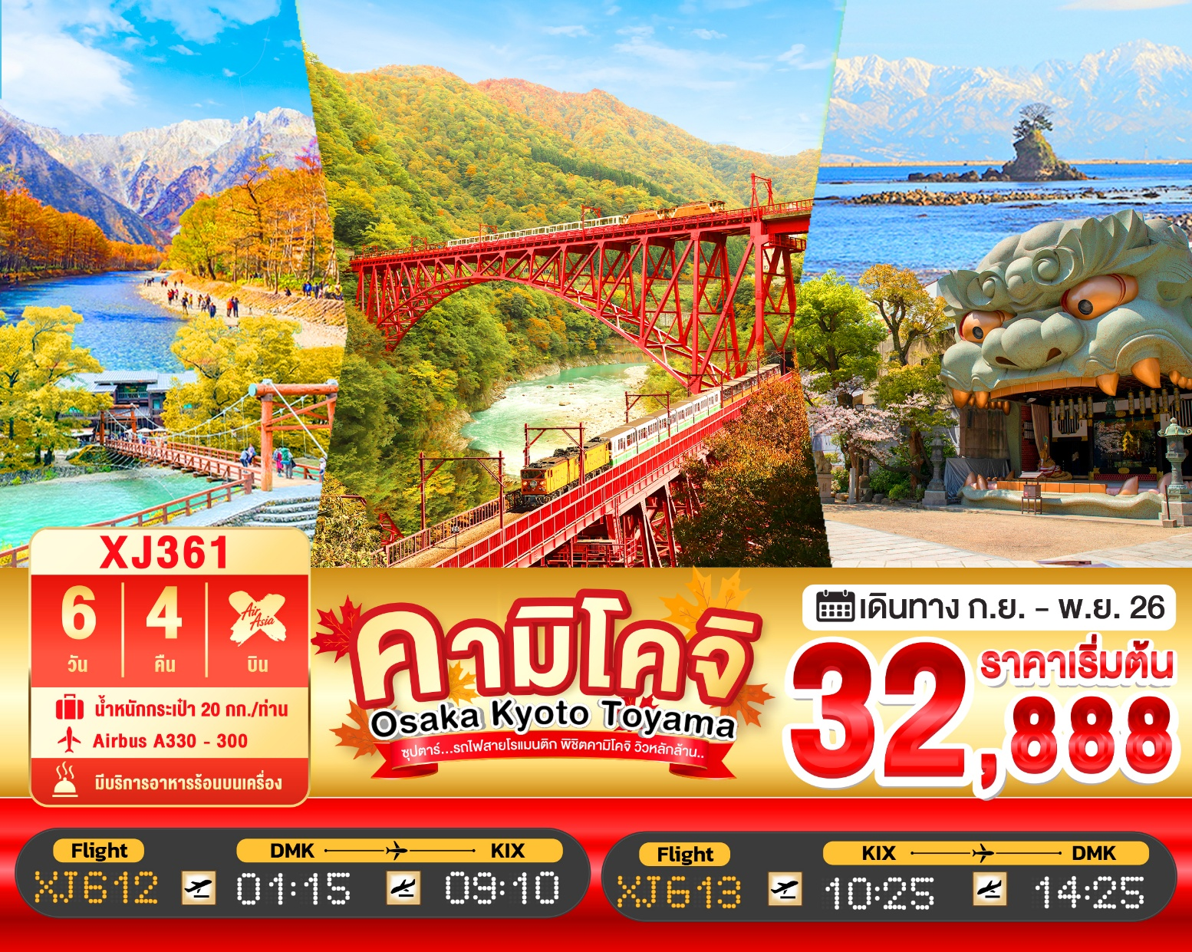

6วัน 4คืน | โปรแกรมท่องเที่ยว | อาหาร | โรงแรม
วันที่ 1 | ท่าอากาศยานนานาชาติดอนเมือง กรุงเทพฯ  XJ612 (01:15 – 09:10) | - | -
วันที่ 2 | ท่าอากาศยานนานาชาติคันไซ โอซาก้า – เมืองเกียวโต –  อาราชิยาม่า – สวนป่าไผ่ – สะพานโทเก็ตสึเคียว – เมืองโทนามิ | - / L / - | HOTEL ROUTE INN TONAMI  หรือเทียบเท่า★★★
วันที่ 3 | เมืองโทนามิ – เมืองคุโรเบะ – สถานีอุนาซึกิ – นั่งรถไฟชมวิวหุบเขาคุโรเบะ – เมืองโทนามิ – จุดชมวิวชายฝั่งอามาฮาราชิ –  อิออนมอลล์ โทนามิ | B / L / - | HOTEL ROUTE INN TONAMI  หรือเทียบเท่า★★★
วันที่ 4 | เมืองโทนามิ – จังหวัดนากาโน่ – คามิโคจิ – สะพานกัปปะ –  – เมืองทาคายามะ – ถนนซันมาจิซูจิ – สะพานนาคะบาชิ –  ที่ทำการเก่าเมืองทาคายามะ(ด้านนอก) – เมืองนาโกย่า | B / CB / - | HOTEL THE B, NAGOYA  หรือเทียบเท่า★★★
วันที่ 5 | เมืองนาโกย่า – เมืองเกียวโต – ศาลเจ้าเฮอัน –  การเรียนพิธีชงชาญี่ปุ่น – เมืองโอซาก้า – ศาลเจ้านัมบะยาซากะ –  ช้อปปิ้งชินไซบาชิ | B / L / - | HOTEL B SUITES NAMBA, OSAKA  หรือเทียบเท่า★★★
วันที่ 6 | ท่าอากาศยานนานาชาติคันไซ โอซาก้า –  ท่าอากาศยานนานาชาติดอนเมือง XJ613 (10:25 – 14:25) | BS / - / - | -
โดยสายการบิน แอร์เอเชียเอ็กซ์ (XJ)

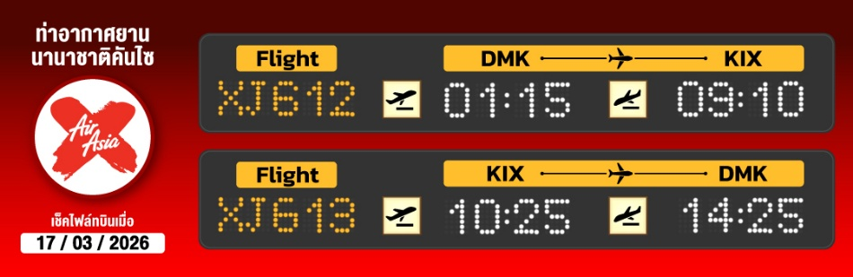
ไฮไลท์!! คามิโคจิ หุบเขาในฝันที่อยู่สูงขึ้นไปทางเหนือของเทือกเขาแอลป์ญี่ปุ่น
ไฮไลท์!! ตื่นตากับเส้นทาง รถไฟเลียบหุบเขาคุโรเบะ วิวสวยราวภาพวาดพื้นที่ที่เข้าถึงได้ด้วยรถไฟเท่านั้น (ใบไม้เปลี่ยนสีขึ้นอยู่กับสภาพอากาศ)
ดื่มด่ำบรรยากาศสุดโรแมนติก ณ ชายฝั่งอามาฮาราชิ วิวสวยติดอันดับญี่ปุ่น
ชม สะพานโทเก็ตสึเคียว ข้ามแม่น้ำโออิงาว่าบริเวณเชิงเขาอาราชิยาม่า
ชม สวนป่าไผ่ ชื่อดังของอาราชิยาม่า ที่มาแล้วไม่ควรพลาด
สักการะสิ่งศักดิ์สิทธิ์ ณ ศาลเจ้าเฮอัน ประตูโทริอิยักษ์สีแดงที่ตั้งอยู่ด้านหน้าของวัด
เดินชิว เมืองเก่าทาคายาม่า ฉายา Little Kyoto ณ ถนนซันมาจิซูจิ
เช็กอินแลนด์มาร์กชื่อดังแห่งโอซาก้า กับศาลเจ้าหัวสิงโตขนาดยักษ์
ณ ศาลเจ้านัมบะยาซากะ
แวะช้อป ชิม พร้อมเลือกซื้อของฝาก ที่ อิออนมอลล์ โทนามิ
พร้อมเช็คอิน ย่านชินไซบาชิ ป้ายกูลิโกะแมน แห่งโดทงโบริ
มีน้ำดื่มบริการบนรถบัสวันละ 1 ขวด
ที่นั่งจำนวน กรุ๊ปละ 34 ท่าน
วันเดินทาง | ราคาผู้ใหญ่ | พักเดี่ยว | อากาศ
30 กันยายน – 05 ตุลาคม 2569 | 32,888.- | 9,000.- | 
01 – 06 ตุลาคม 2569 | 33,888.- | 9,000.-
02 – 07 ตุลาคม 2569 | 33,888.- | 9,000.-
03 – 08 ตุลาคม 2569 (บัส 1) | 34,888.- | 9,000.-
03 – 08 ตุลาคม 2569 (บัส 2) | 34,888.- | 9,000.-
04 – 09 ตุลาคม 2569 | 34,888.- | 9,000.-
05 – 10 ตุลาคม 2569 | 34,888.- | 9,000.-
06 – 11 ตุลาคม 2569 | 34,888.- | 9,000.-
07 – 12 ตุลาคม 2569 | 34,888.- | 9,000.-
08 – 13 ตุลาคม 2569 *วันนวมินทรมหาราช* | 38,888.- | 9,000.-
09 – 14 ตุลาคม 2569 *วันนวมินทรมหาราช* | 38,888.- | 9,000.-
10 – 15 ตุลาคม 2569 *วันนวมินทรมหาราช* | 38,888.- | 9,000.-
11 – 16 ตุลาคม 2569 *วันนวมินทรมหาราช* | 38,888.- | 9,000.-
12 – 17 ตุลาคม 2569 *วันนวมินทรมหาราช* | 38,888.- | 9,000.-
13 – 18 ตุลาคม 2569 | 35,888.- | 9,000.-
14 – 19 ตุลาคม 2569 (บัส 1) | 35,888.- | 9,000.-
14 – 19 ตุลาคม 2569 (บัส 2) | 35,888.- | 9,000.-
15 – 20 ตุลาคม 2569 | 35,888.- | 9,000.-
16 – 21 ตุลาคม 2569 | 35,888.- | 9,000.-
17 – 22 ตุลาคม 2569 | 35,888.- | 9,000.-
18 – 23 ตุลาคม 2569 *วันปิยมหาราช* | 38,888.- | 9,000.-
19 – 24 ตุลาคม 2569 *วันปิยมหาราช* | 38,888.- | 9,000.-
20 – 25 ตุลาคม 2569 *วันปิยมหาราช* | 38,888.- | 9,000.-
21 – 26 ตุลาคม 2569 *วันปิยมหาราช* | 38,888.- | 9,000.-
22 – 27 ตุลาคม 2569 *วันปิยมหาราช* | 38,888.- | 9,000.-
23 – 28 ตุลาคม 2569 (บัส 1) | 36,888.- | 9,000.-
23 – 28 ตุลาคม 2569 (บัส 2) | 36,888.- | 9,000.-
24 – 29 ตุลาคม 2569 (บัส 1) | 36,888.- | 9,000.-
24 – 29 ตุลาคม 2569 (บัส 2) | 36,888.- | 9,000.-
25 – 30 ตุลาคม 2569 | 35,888.- | 9,000.-
26 – 31 ตุลาคม 2569 | 35,888.- | 9,000.-
27 ตุลาคม – 01 พฤศจิกายน 2569 | 38,888.- | 9,000.-
28 ตุลาคม – 02 พฤศจิกายน 2569 | 38,888.- | 9,000.-
29 ตุลาคม – 03 พฤศจิกายน 2569 | 38,888.- | 9,000.-
30 ตุลาคม – 04 พฤศจิกายน 2569 | 38,888.- | 9,000.-
31 ตุลาคม – 05 พฤศจิกายน 2569 | 38,888.- | 9,000.-
01 – 06 พฤศจิกายน 2569 | 38,888.- | 9,000.-

>>สภาพอากาศเป็นเพียงการพยากรณ์ อาจมีการเปลี่ยนแปลงได้ ควรเช็คในใบนัดหมายอีกครั้ง<<
** หมายเหตุ ไม่มีราคาเด็ก เนื่องจากเป็นราคาพิเศษ /Infant เด็กอายุต่ำกว่า 2 ปี ราคา 6,000 บาท/ท่าน
ราคานี้ไม่รวมค่าทิปท่านละ 2,000 บาท/ท่าน/ทริป
ถ้าโปรแกรมมีการปรับราคา บริษัทจะไม่มีอาหารบนเครื่องทันที

สำหรับลูกค้าท่านที่มีตั๋วเครื่องบินแล้ว (JOINTOUR)
ลดจากราคาทัวร์ 7,000 บาท/ท่าน (มีจำนวนจำกัด)

วันแรก ท่าอากาศยานนานาชาติ ดอนเมือง กรุงเทพฯ
21.30 น. พร้อมกันที่ ท่าอากาศยานนานาชาติ ดอนเมือง อาคาร 1 ผู้โดยสารขาออกระหว่างประเทศ เคาน์เตอร์ สายการบินแอร์เอเชีย เอ็กซ์ เจ้าหน้าที่ของบริษัทฯ คอยให้การต้อนรับ และอำนวยความสะดวกในการเช็คอิน

วันที่สอง ท่าอากาศยานนานาชาติคันไซ โอซาก้า – เมืองเกียวโต – อาราชิยาม่า – สวนป่าไผ่ – สะพานโทเก็ตสึเคียว – เมืองโทนามิ
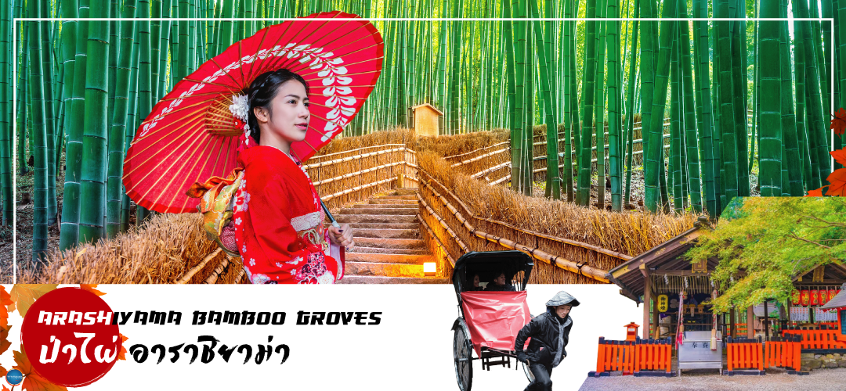
01.15 น. เหินฟ้าสู่ เมืองโอซาก้า ประเทศญี่ปุ่น โดยเที่ยวบินที่ XJ612
สายการบิน AIR ASIA X ใช้เครื่อง AIRBUS A330-300 จำนวน 377 ที่นั่ง จัดที่นั่งแบบ 3-3-3 (น้ำหนักกระเป๋า 20 กก./ท่าน หากต้องการซื้อน้ำหนักเพิ่ม ต้องเสียค่าใช้จ่าย)
บริการอาหารและเครื่องดื่มบนเครื่อง(ราคาโปรโมชั่นไม่มีอาหารบนเครื่อง)
09.10 น. เดินทางถึง ท่าอากาศยานนานาชาติคันไซ โอซาก้า ประเทศญี่ปุ่น นำท่านผ่านขั้นตอนการตรวจคนเข้าเมืองและศุลกากร เรียบร้อยแล้ว (เวลาที่ญี่ปุ่น เร็วกว่าเมืองไทย 2 ชั่วโมง กรุณาปรับนาฬิกาของท่านเพื่อความสะดวกในการนัดหมายเวลา) ***สำคัญมาก!! ประเทศญี่ปุ่นไม่อนุญาตให้นำอาหารสด จำพวก เนื้อสัตว์ พืช ผัก ผลไม้ เข้าประเทศ หากฝ่าฝืนมีโทษปรับและจับ
เดินทางสู่ เมืองเกียวโต (Kyoto) (ใช้ระยะเวลาในการเดินทางประมาณ 1.40 ชั่วโมง) เมืองหลวงเก่าของประเทศญี่ปุ่น มีชื่อเสียงระดับโลกในเรื่องของวัฒนธรรมที่ประณีต ศิลปะแบบญี่ปุ่นอย่างแท้จริง มีมนต์เสน่ห์แบบชนบทญี่ปุ่น ปัจจุบันเป็นเมืองท่องเที่ยวที่เป็นนิยมของคนทั่วโลก
อาราชิยาม่า (Arashiyama) อยู่ทางตะวักตกของเกียวโต ตัวเมืองอาราชิยาม่านั้นจะคึกคักมากในช่วงวันหยุด มีทั้งร้านค้า ร้านอาหาร และบริเวณโดยรอบก็สามารถเดินเที่ยวได้เรื่อยๆ
เที่ยง รับประทานอาหารกลางวัน ณ ภัตตาคาร (1)
นำท่านชม สวนป่าไผ่ (Bamboo Groves) เป็นเส้นทางเดินเล็กๆที่ตัดผ่านในกลางสวนป่าไผ่ สามารถเดินเล่นหรือขี่จักรยายผ่านก็ได้ ให้บรรยากาศที่แปลกและหาได้ยาก อิสระให้ท่านเดินชมความงามยามที่มีแสงอาทิตย์รอดผ่านตัวป่าไผ่ลงมายังพื้นด้านล่าง ประกอบกับมีลมพัดมาพร้อมกันก็จะเป็นเสียงกิ่งก้านของต้นไผ่กระทบกันไปมา ดูสวยงามและให้บรรยากาศโรแมนติกยิ่งนัก บริเวณใกล้ๆ จะเป็นร้านขายของพื้นเมืองที่ทำมาจากต้นไม้ เช่น ตะกร้าไม้ไผ่, ถ้วย, กล่องใส่ของ หรือเสื้อสานจากไผ่ อิสระให้ท่านซื้อสินค้า หรือเลือกถ่ายภาพเก็บความประทับใจตามอัธยาศัย
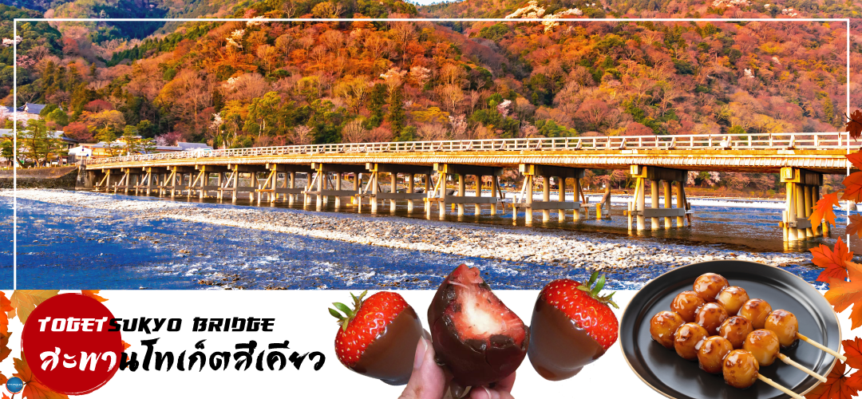
และชม สะพานโทเก็ตสึเคียว (Togetsukyo Bridge) ที่มีความยาว 250 เมตร ข้ามแม่น้ำโออิงาว่าตั้งอยู่บริเวณเชิงเขาอาราชิยาม่าและยังคงลักษณะเหมือนในคริสต์ศตวรรษที่ 17 แม้จะบูรณะใหม่ด้วยเหล็กแล้วก็ตาม ในฤดูใบไม้ผลิและใบไม้เปลี่ยนสี ยังเป็นอีกสถานที่มีชื่อเสียง
จากนั้นนำท่านเดินทางสู่ เมืองโทนามิ (Tonami) (ใช้เวลาเดินทางประมาณ 4 ชั่วโมง แวะจุดพักรถ 1 - 2 สถานี) เมืองเล็กแสนสงบแห่งจังหวัดโทยามะ ที่เต็มไปด้วยเสน่ห์ของธรรมชาติและวิถีชนบทญี่ปุ่นอันแสนอบอุ่น โด่งดังในฐานะ “เมืองแห่งดอกทิวลิป” ที่มีทุ่งดอกไม้หลากสีบานสะพรั่งสวยงามตระการตาในช่วงฤดูใบไม้ผลิ พร้อมโอบล้อมด้วยทัศนียภาพภูเขาและบรรยากาศเรียบง่ายสไตล์ญี่ปุ่นแท้ๆ เหมาะสำหรับผู้ที่ต้องการสัมผัสความงดงามของญี่ปุ่นในมุมที่เงียบสงบและน่าประทับใจ
เย็น อิสระรับประทานอาหารเย็นตามอัธยาศัย
ที่พัก HOTEL ROUTE INN TONAMI หรือเทียบเท่าระดับเดียวกัน
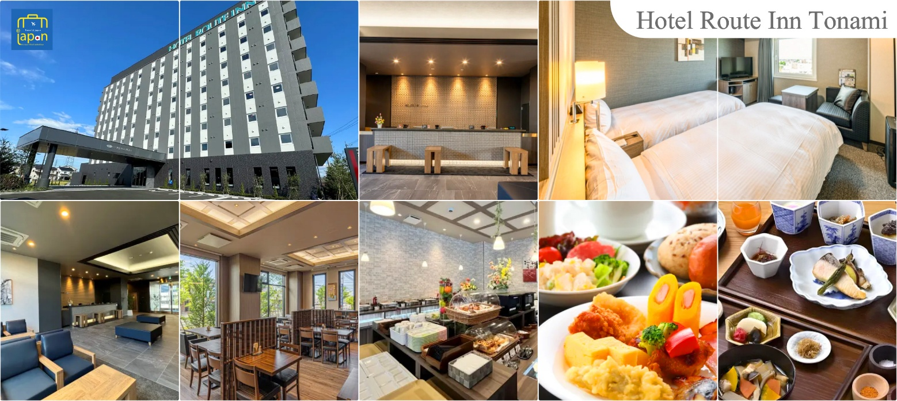

วันที่สาม เมืองโทนามิ – เมืองคุโรเบะ – สถานีอุนาซึกิ – นั่งรถไฟชมวิวหุบเขาคุโรเบะ – เมืองโทนามิ – จุดชมวิวชายฝั่งอามาฮาราชิ – อิออนมอลล์ โทนามิ
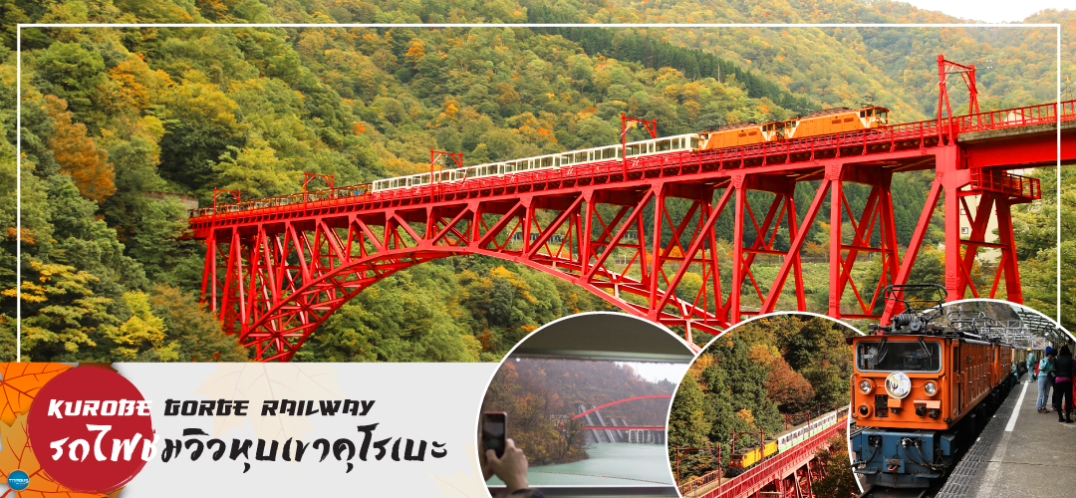
เช้า รับประทานอาหารเช้า ณ ห้องอาหารของโรงแรม (2)
เดินทางสู่ เมืองคุโรเบะ (Kurobe) (ใช้เวลาเดินทางประมาณ 1.30 ชั่วโมง) เป็นนครที่ตั้งอยู่ทางตะวันออกของจังหวัดโทยามะ ประเทศญี่ปุ่น โดดเด่นด้วยธรรมชาติอันอุดมสมบูรณ์และเป็นที่ตั้งของสถานที่ท่องเที่ยวทางธรรมชาติและวิศวกรรมระดับประเทศ โดยเฉพาะหุบเขาลึกรูปตัววี ที่สวยงามติดอันดับต้นๆ ของญี่ปุ่น เพื่อนำท่านสู่ สถานีอุนาซึกิ (Unazuki Station) เป็นสถานีต้นทางของรถไฟหุบเขาคุโรเบะ ขึ้นชื่อเรื่องทิวทัศน์หุบเขาอันงดงามในทุกฤดู นำท่าน นั่งรถไฟชมวิวหุบเขาคุโรเบะ (Kurobe Gorge Railway) สัมผัสประสบการณ์นั่งรถไฟสายธรรมชาติชื่อดัง ลัดเลาะผ่านหุบเขาคุโรเบะอันงดงาม ชมวิวภูเขา สะพานสีแดง และแม่น้ำสีมรกต ท่ามกลางบรรยากาศสุดประทับใจตลอดทั้ง 4 ฤดู โดยเฉพาะช่วงใบไม้เปลี่ยนสีที่สวยงามราวภาพวาด
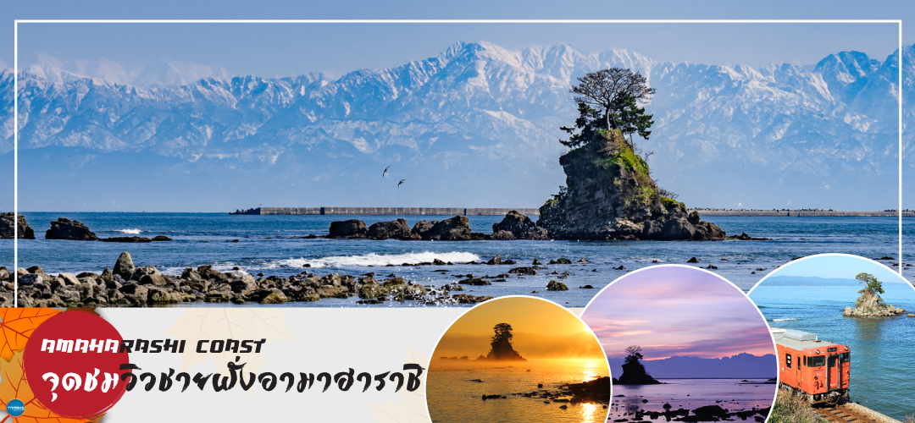
บ่าย รับประทานอาหารกลางวัน ณ ภัตตาคาร (3)
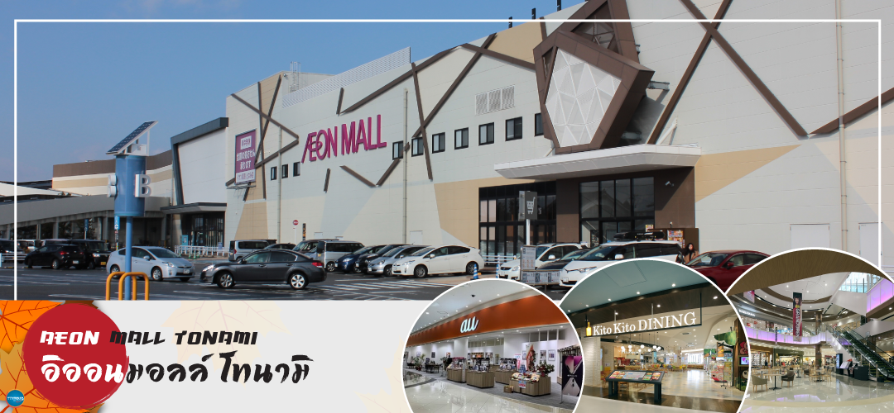
จากนั้นนำท่านเดินทางกลับสู่ เมืองโทนามิ (Tonami) (ใช้เวลาเดินทางประมาณ 1.30 ชั่วโมง) เพื่อนำท่านสู่ จุดชมวิวชายฝั่งอามาฮาราชิ (Amaharashi Coast) สัมผัสความงดงามสุดประทับใจของจุดชมวิวชื่อดังแห่งจังหวัดโทยามะ กับภาพทิวทัศน์อันเป็นเอกลักษณ์ของโขดหินกลางทะเลญี่ปุ่น ที่มีฉากหลังเป็นแนวเทือกเขาเจแปนแอลป์ปกคลุมด้วยหิมะสีขาวบริสุทธิ์ (ขึ้นอยู่กับสภาพอากาศ) ความงามที่ผสานระหว่างทะเลสีครามและเทือกเขาที่สูงตระหง่าน จนได้รับการยกย่องว่าเป็นหนึ่งในวิวธรรมชาติที่สวยที่สุดของญี่ปุ่น และเป็นจุดหมายในฝันของช่างภาพหลายๆท่านอีกด้วย
ได้เวลาอันสมควร นำท่านสู่ อิออนมอลล์ โทนามิ (AEON MALL TONAMI) (ใช้เวลาเดินทางประมาณ 40 นาที) ศูนย์การค้าขนาดใหญ่ใจกลางเมืองโทนามิ แหล่งช้อปปิ้งและพักผ่อนยอดนิยมที่รวบรวมร้านค้า แฟชั่น ของฝาก ร้านอาหาร และสินค้าญี่ปุ่นหลากหลายไว้ในที่เดียว ให้ท่านได้เพลิดเพลินกับการเลือกซื้อสินค้าและสัมผัสบรรยากาศการใช้ชีวิตแบบคนญี่ปุ่นท้องถิ่น
เย็น อิสระรับประทานอาหารเย็นตามอัธยาศัย
ที่พัก HOTEL ROUTE INN TONAMI หรือเทียบเท่าระดับเดียวกัน

วันที่สี่ เมืองโทนามิ – จังหวัดนากาโน่ – คามิโคจิ – สะพานกัปปะ – เมืองทาคายามะ –
ถนนซันมาจิซูจิ – สะพานนาคะบาชิ – ที่ทำการเก่าเมืองทาคายามะ(ด้านนอก) –
เมืองนาโกย่า
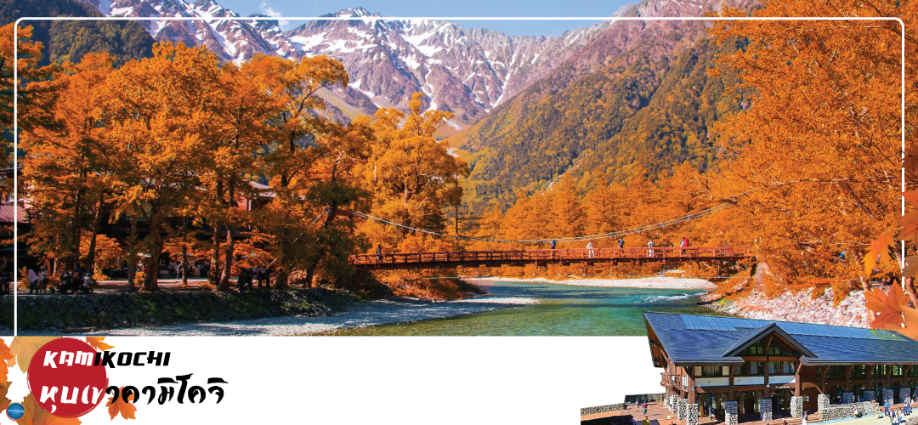
เช้า รับประทานอาหารเช้า ณ ห้องอาหารของโรงแรม (4)
นำท่านเดินทางสู่ จังหวัดนากาโน่ (Nagano) เพื่อนำท่านสู่ คามิโคจิ (Kamikochi) (ใช้เวลาเดินทางประมาณ 2.30 ชั่วโมง) แหล่งท่องเที่ยวทางธรรมชาติที่มีทิวทัศน์ภูเขาที่สวยงามที่สุดแห่งหนึ่งของประเทศญี่ปุ่น ดินแดนแห่งธรรมชาติท่ามกลางหุบเขาแสนสวยของเทือกเขา “เจแปน แอลป์” (Japan Alps) เป็นหุบเขาในฝันที่อยู่สูงขึ้นไปทางเหนือของเทือกเขาแอลป์ญี่ปุ่น ภาพสายน้ำของแม่น้ำอะซูสะ ที่ใสสะอาดไหลผ่านสะพานคัปปะ ล้อมรอบด้วยผืนป่าเขียวขจี และฉากหลังของยอดเขาสูงตระหง่านระดับ 3,000 เมตร ให้ท่านได้เพลิดเพลินกับการเดินเล่นสบายๆ ไปกับธรรมชาติที่สวยงาม อิสระให้ท่านได้เก็บภาพความประทับใจตามอัธยาศัย สะพานกัปปะ-บะชิ เป็นจุดที่มีคนเยอะที่สุดในคะมิโคะชิ และในบางครั้งก็ให้ความรู้สึกเหมือนทางแยกที่มีชื่อเสียงของชิบุยะ มีผู้คนมากมายเดินข้ามไปข้ามมาอยู่ไม่หยุดหย่อน มาถ่ายรูปใกล้กับสะพานหรือบนสะพาน
เที่ยง อิสระรับประทานอาหารกลางวันตามอัธยาศัย ณ คามิโคจิ --- Cash Back 2,000 YEN (5)
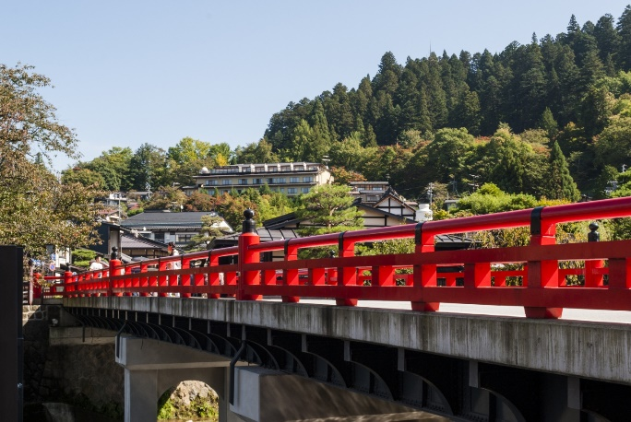
จากนั้นออกเดินทางสู่ เมืองทาคายามะ (Takayama) (ใช้เวลาเดินทางประมาณ 1 ชั่วโมง) จังหวัดกิฟุ เมืองเล็กๆ ที่โอบล้อมไปด้วยภูเขาและธารน้ำใสจำนวนมาก อบอวลไปด้วยแหล่งประวัติศาสตร์และวัฒนธรรมอันอุดมสมบูรณ์
อิสระให้ท่านเดินเล่น ถนนซันมาจิซูจิ (Sanmachi-Suji Street) ซึ่งถูกขนานนามว่าเป็น ลิตเติ้ลเกียวโต หรือ เกียวโตน้อย เป็นย่านเมืองเก่าแก่ที่ยังคงอนุรักษ์ไว้ซึ่งอารยธรรมขนบธรรมเนียมประเพณีในอดีตของชาวญี่ปุ่นได้อย่างสมบูรณ์ บ้านเรือน, ร้านค้า, คาเฟ่และโรงสาเก สร้างขึ้นด้วยไม้แบบโบราณ และยังคงบรรยากาศแบบสมัยเอโดะไว้ นอกจากนี้ยังมี วัด, ศาลเจ้า, สะพานและตลาดเช้าที่คึกคักเต็มไปด้วยผู้คน ตัวเมืองสวยสะอาด ทันสมัย และมีสภาพธรรมชาติอันอุดมสมบูรณ์
นำท่านชม สะพานนาคะบาชิ (Nakabashi Bridge) ตั้งอยู่ที่เมืองทาคายาม่าในเขตฮิดะของ จังหวัดกิฟุ ซึ่งเมืองเก่าแห่งนี้ยังคงรักษาบรรยากาศแบบญี่ปุ่นดั้งเดิม จนเป็นอีกจุดยอดนิยม สำหรับเหล่านักท่องเที่ยวที่ต้องการสัมผัสเสน่ห์ แบบญี่ปุ่นท่ามกลางธรรมชาติอันงดงาม สะพานสามารถเห็นได้อย่างโดดเด่นจากสีแดงเข้ม อีกทั้งสะพานแห่งนี้ยังถือเป็นสัญลักษณ์ที่สำคัญจุดหนึ่งของเมือง
และบริเวณใกล้เคียงกันนำท่านชม ที่ทำการเก่าเมืองทาคายามะ (Takayama Jinya) (ด้านนอก) เป็นศาลาว่าการเมืองสมัยเอโดะ เมื่อก่อนนั้นที่นี่ถือว่าเป็นอาคารสำคัญมากของเมือง เป็นศาลาว่าการเมืองฮิดะ ราวปี พ.ศ. 2235 ใช้เป็นศูนย์การปกครองเมือง ภายในแบ่งเป็นห้องต่างๆ เช่นสำนักงาน ห้องที่ใช้ในการพิจารณาคดี ที่คุมขังนักโทษ ที่พักของผูปกครองเมือ งซึ่งได้รับการแต่งตั้งมาจากโชกุนในเมืองโตเกียว ที่แห่งนี้ใช้ว่าราชการอยู่ราว 176 ปี แล้วเข้าสู่ยุคการปฏิรูปสมัยเมจิ
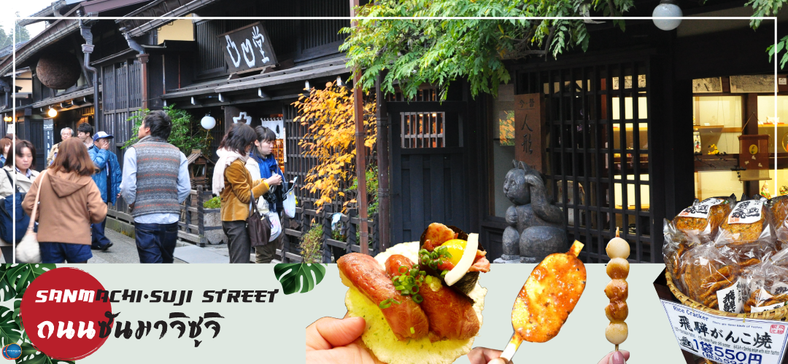
นำท่านสู่ เมืองนาโกย่า (Nagoya) (ใช้เวลาเดินทางประมาณ 2.30 ชั่วโมง) เป็นตัวเมืองของจังหวัดไอจิ มีประชากรอาศัยอยู่มากกว่า 2 ล้านคน เป็นเมืองศูนย์รวมการค้าและการคมนาคมที่สําคัญแห่งหนึ่งของญี่ปุ่นเป็นมรดกโลก
เย็น อิสระรับประทานอาหารเย็นตามอัธยาศัย
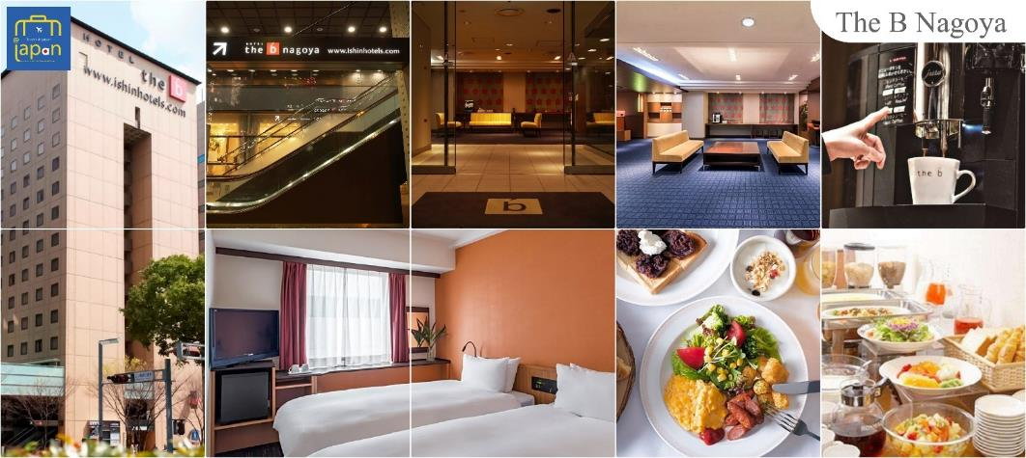
พักที่ HOTEL THE B NAGOYA หรือเทียบเท่าระดับเดียวกัน
วันที่ห้า เมืองนาโกย่า – เมืองเกียวโต – ศาลเจ้าเฮอัน – การเรียนพิธีชงชาญี่ปุ่น – เมืองโอซาก้า –
ศาลเจ้านัมบะยาซากะ – ช้อปปิ้งชินไซบาชิ
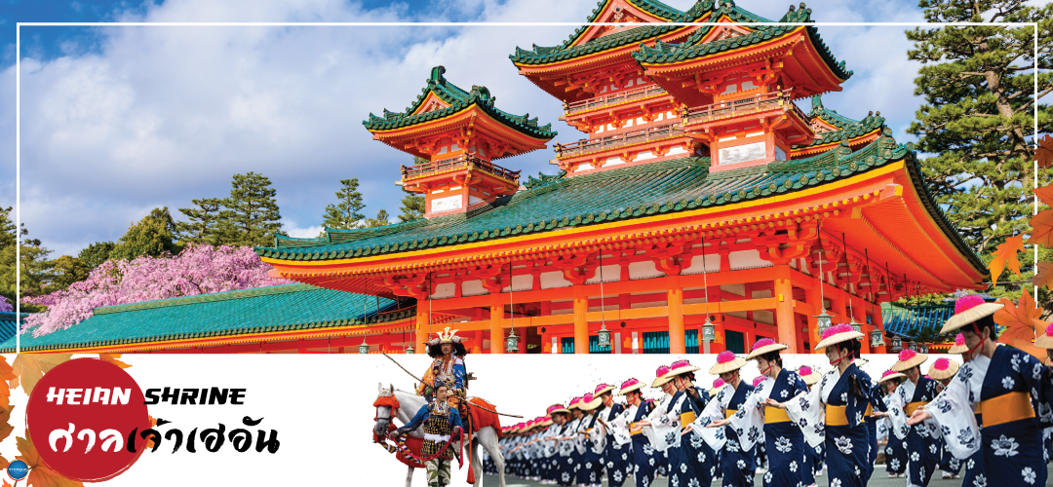
เช้า รับประทานอาหารเช้า ณ ห้องอาหารของโรงแรม (6)
เดินทางสู่ เมืองเกียวโต (Kyoto) (ใช้เวลาเดินทางประมาณ 2 ชั่วโมง)
นำท่านสู่ ศาลเจ้าเฮอัน (Heian Shrine) ศาลเจ้าแห่งนี้นั้นถูกสร้างขึ้นเพื่อให้ระลึกถึงจักรพรรดิคามมุและจักรพรรดิ์โคเมอิ ผู้ที่มีความสำคัญต่อเมืองเกียวโตอย่างมาก เนื่องจากเป็นจักรพรรดิองค์แรกและองค์สุดท้ายของเกียวโต โดดเด่นด้วยสถาปัตยกรรมในยุคเฮอัน โดยเฉพาะเสาและประคูโทริอิยักษ์สีแดงที่ตั้งอยู่ด้านหน้าของวัด มีสีแดงสดใสมองเห็นมาแต่ไกล
จากนั้นสัมผัสวัฒนธรรมดั้งเดิมของชาวญี่ปุ่น นั่นก็คือ การเรียนพิธีชงชาญี่ปุ่น (Japanese tea ceremony) โดยการชงชาตามแบบญี่ปุ่นนั้น มีขั้นตอนมากมาย เริ่มตั้งแต่การชงชา การรับชา และการดื่มชา ทุกขั้นตอนนั้นล้วนมีพิธี รายละเอียดที่บรรจงและสวยงามเป็นอย่างมาก พิธีชงชานี้ ไม่ใช่แค่รับชมอย่างเดียว ยังเปิดโอกาสให้ท่านได้มีส่วนร่วมในพิธีการชงชานี้อีกด้วย
บ่าย รับประทานอาหารกลางวัน ณ ภัตตาคาร (7)
เดินทางสู่ เมืองโอซาก้า (Osaka) (ใช้เวลาเดินทางประมาณ 1 ชั่วโมง) เมืองที่มีขนาดเศรษฐกิจใหญ่เป็นอันดับ 2 และมีประชากรมากเป็นอันดับ 3 ของประเทศญี่ปุ่น ตั้งอยู่ในภาคคันไซบนเกาะฮนชู ประเทศญี่ปุ่น ปัจจุบันเมืองโอซาก้ามีสถานที่ท่องเที่ยวมากมาย มีแหล่งช้อปปิ้งยอดนิยม มีสวนสนุกขนาดใหญ่ ทั้งยังมีอาหารที่เป็นเอกลักษณ์ เช่น ทาโกะยากิ โอโคโนมิยากิ (พิซซ่าญี่ปุ่น)
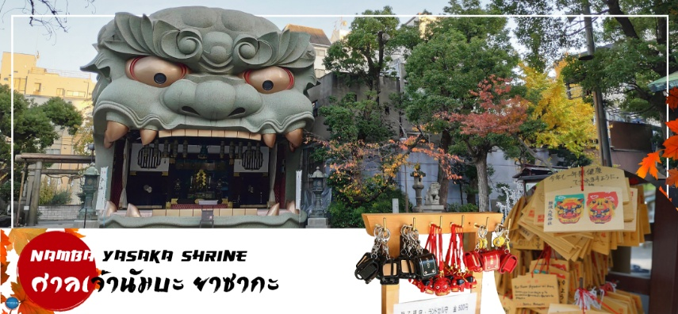
นำทุกท่านเช็คอินจุดถ่ายรูปที่ ศาลเจ้านัมบะยาซากะ (Namba Yasaka Shrine) ในย่านนัมบะของเมืองโอซาก้า ไฮไลท์ของศาลเจ้าแห่งนี้ คือรูปปั้นหน้าสิงโตอ้าปากขนาดใหญ่ ที่เชื่อกันว่า สามารถกลืนกินปีศาจร้าย หรือ สิ่งไม่ดีทั้งหลาย ให้หายไป และนำพามาซึ่งความโชคดีให้แก่ผู้คน ปัจจุบันนักเรียน นักศึกษา และผู้ประกอบการธุรกิจนั้น นิยมมาขอพรให้ประสบความสำเร็จกันที่นี่ ด้วยความสูง 17 เมตร ความกว้าง 11 เมตรและความลึก 7 เมตร อิสระให้ทุกท่านสักการะ และเก็บภาพที่ ศาลเจ้านัมบะ ยะซะกะ
จากนั้นอิสระช้อปปิ้ง ย่านชินไซบาชิ (Shinsaibashi) บริเวณแหล่งช้อปปิ้งแห่งนี้มีความยาวประมาณ 600 เมตร เต็มไปด้วยร้านค้าปลีก ร้านแฟรนไชส์ ร้านเครื่องสำอางค์ ร้านรองเท้า กระเป๋านาฬิกา ร้านกาแฟ ร้านอาหาร ร้านขนม ร้านเสื้อผ้าสตรีทแบรนด์ทั้งญี่ปุ่นและต่างประเทศ เช่น Zara H&M Beans ABC Mart เป็นต้น เรียกว่ามีทุกอย่างที่ต้องการรวมกันอยู่บริเวณนี้ ใกล้กันท่านสามารถเดินไปยัง ย่านโดทงโบริ (Dotonbori) ย่านบันเทิงยามค่ำคืนตลอดแนวถนนเลียบคลองโดทงโบริ จากสะพานโดทงโบริบาชิไปจนถึงสะพานนิปปนบาชิ ไฮไลท์!!! ใครๆ ก็เช็คอิน ถ่ายภาพคู่ ป้ายกูลิโกะแมน หรือ ป้ายโดทงโบริกูลิโกะ (Dotonbori Glico Sign) เป็นป้ายไฟนีออนรูปนักกรีฑากำลังวิ่งอยู่บนลู่วิ่ง ซึ่งถูกติดตั้งมาตั้งแต่ ปี ค.ศ.1935 นอกจากนี้ยังมีอีกหนึ่งสัญลักษณ์สถานที่นัดพบกันหลง นั่นก็คือ ร้านปูคานิโดรากุ (Kani Doraku) ซึ่งมีปูยักษ์ขยับแขนและลูกตาได้อีกด้วย และห้ามพลาดสำหรับ ทาโกยากิ อาหารท้องถิ่นของชาวโอซาก้า ที่มาถึงถิ่นแล้วต้องลอง Original Taste รับรองไม่ผิดหวังแน่นอน
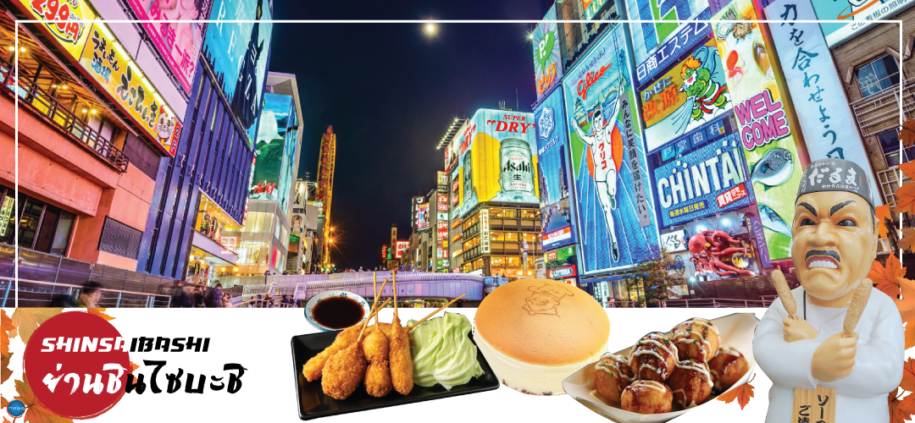
เย็น อิสระรับประทานอาหารเย็นตามอัธยาศัย
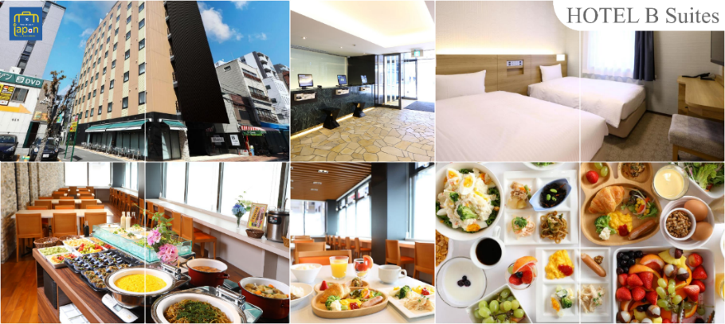
พักที่ HOTEL B SUITES NAMBA, OSAKA หรือเทียบเท่าระดับเดียวกัน

วันที่หก ท่าอากาศยานนานาชาติคันไซ โอซาก้า ประเทศญี่ปุ่น – ท่าอากาศยานนานาชาติ ดอนเมือง
เช้า รับประทานอาหารเช้าของโรงแรม --- BOX SET (8) (เนื่องจากบินไฟท์เช้าต้องออกก่อนเวลาห้องอาหารเปิด)
นำท่านเดินทางสู่ ท่าอากาศยานนานาชาติคันไซ โอซาก้า ประเทศญี่ปุ่น
(ใช้เวลาเดินทางประมาณ 1 ชั่วโมง)
10.25 น. ออกเดินทางสู่ กรุงเทพฯ โดยสายการบิน แอร์เอเชีย เอ็กซ์ เที่ยวบินที่ XJ613
14.25 น. เดินทางถึง ท่าอากาศยานนานาชาติ ดอนเมือง กรุงเทพฯ ประเทศไทย โดยสวัสดิภาพ
พร้อมความประทับใจ

บริการอาหารและเครื่องดื่มบนเครื่อง (ราคาโปรโมชั่นไม่มีอาหารบนเครื่อง)

****************
*หากท่านใดมีไฟท์บินภายในประเทศ กรณีที่เกิดไฟท์ดีเลย์ หรือเกิดปัญหานอกเหนือจากการควบคุม
ณ ปัจจุบันทางบริษัทและสายการบินอินเตอร์จะไม่รับผิดชอบชดเชยค่าเสียหายทุกกรณี*
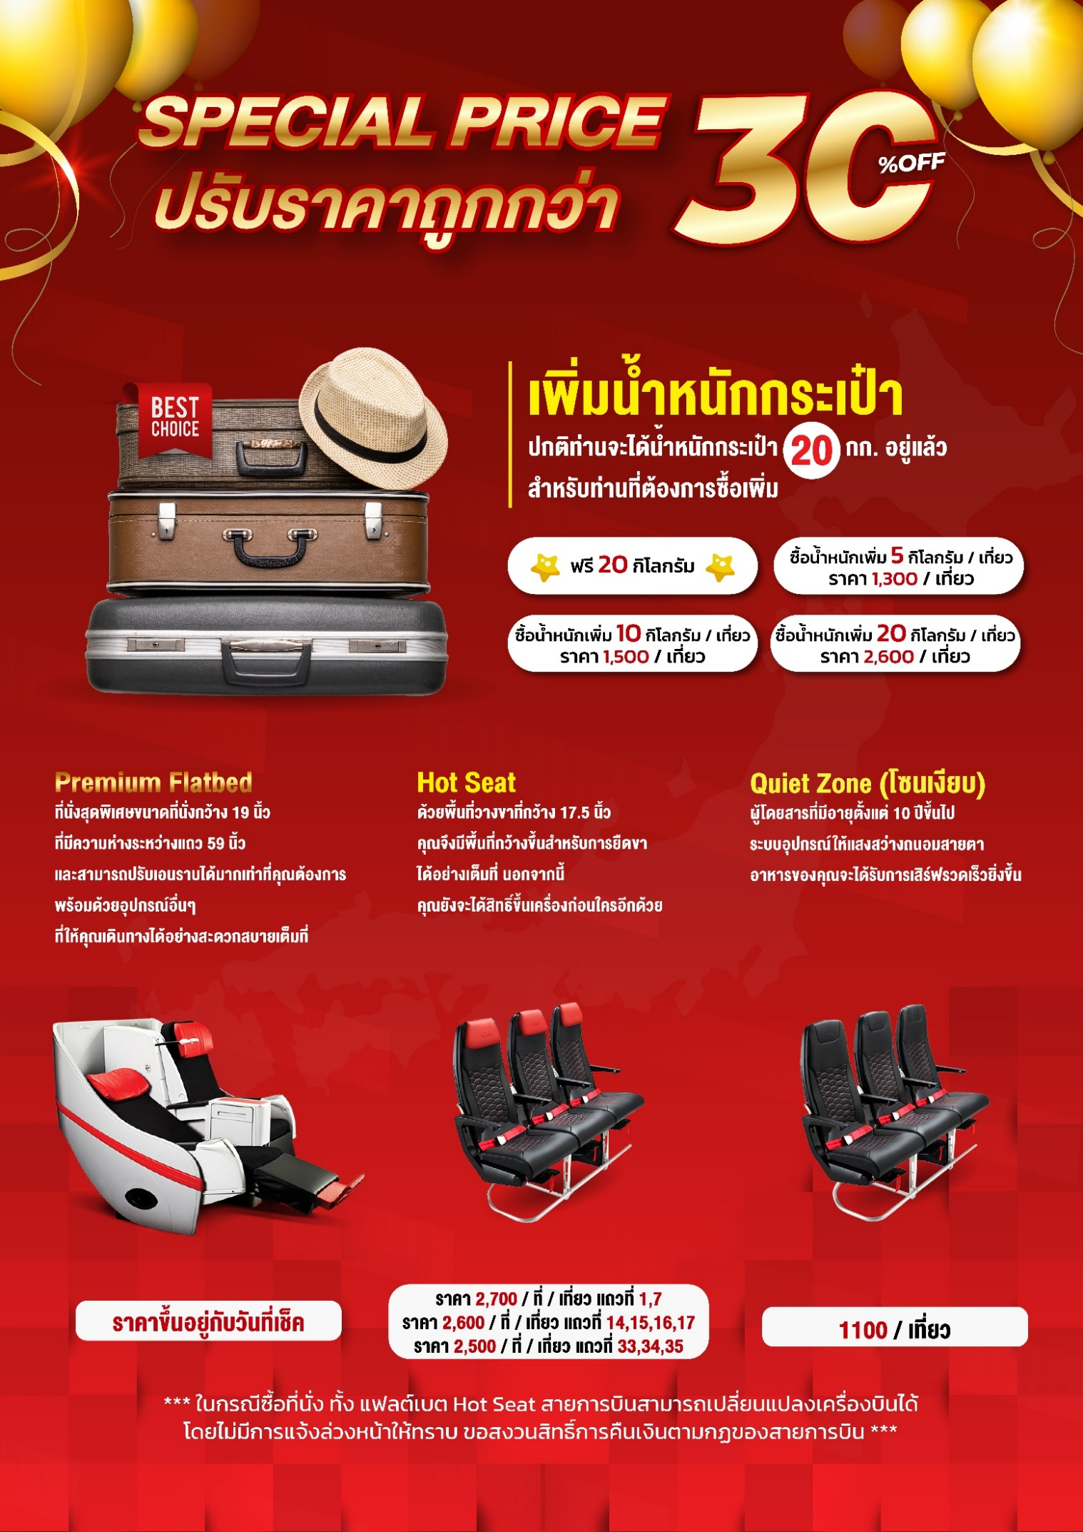
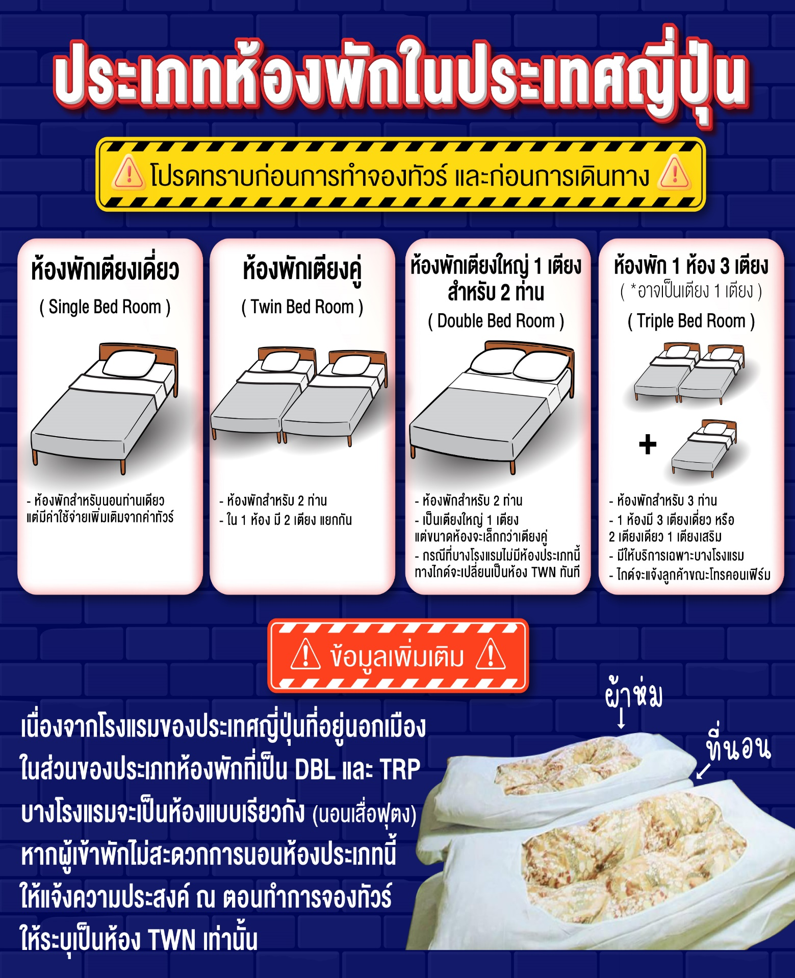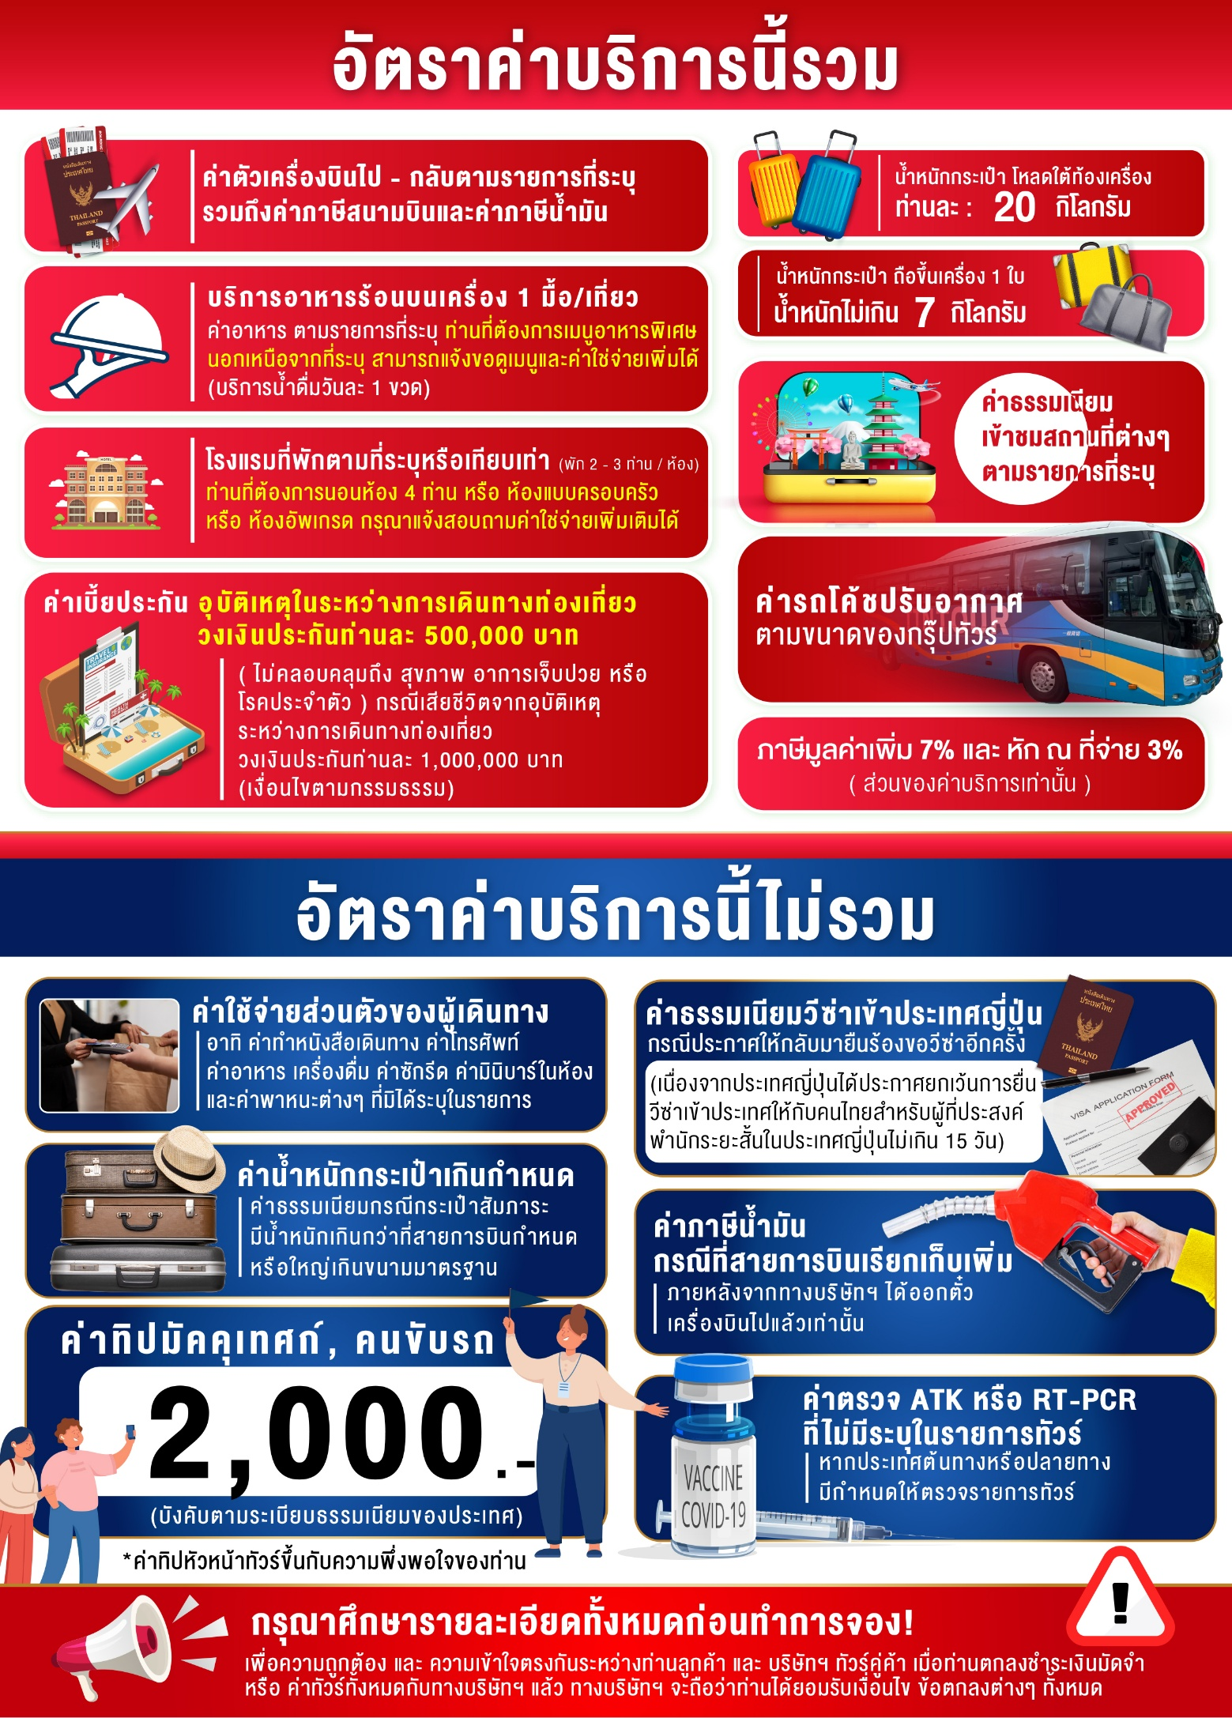
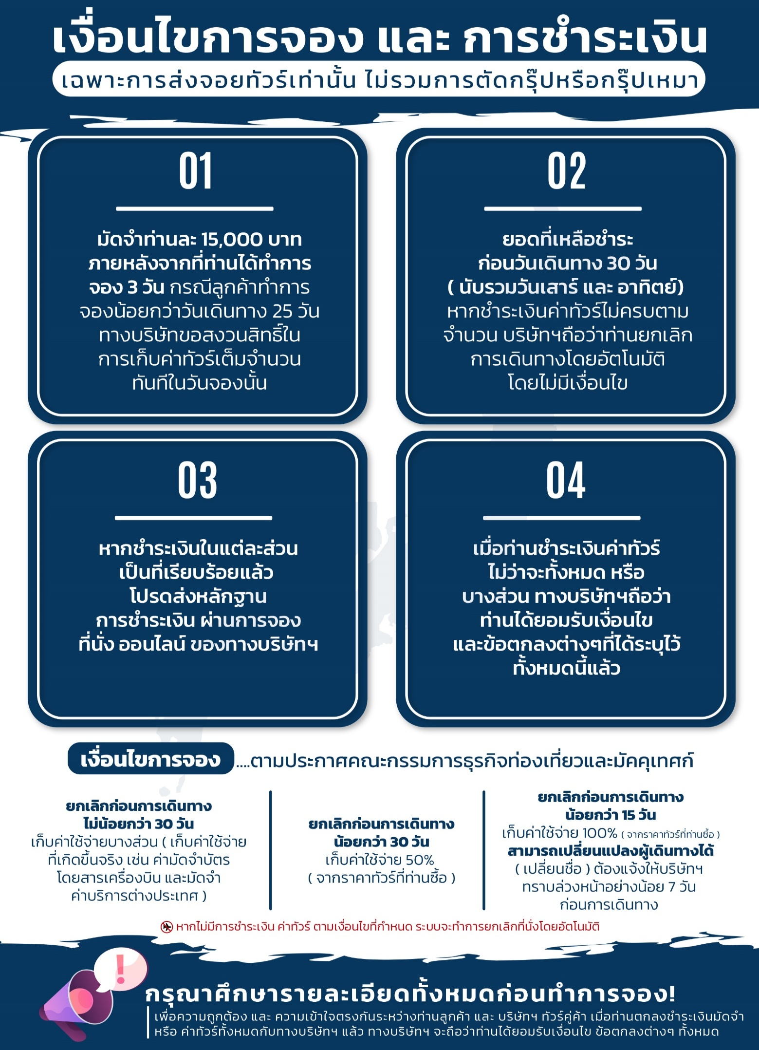
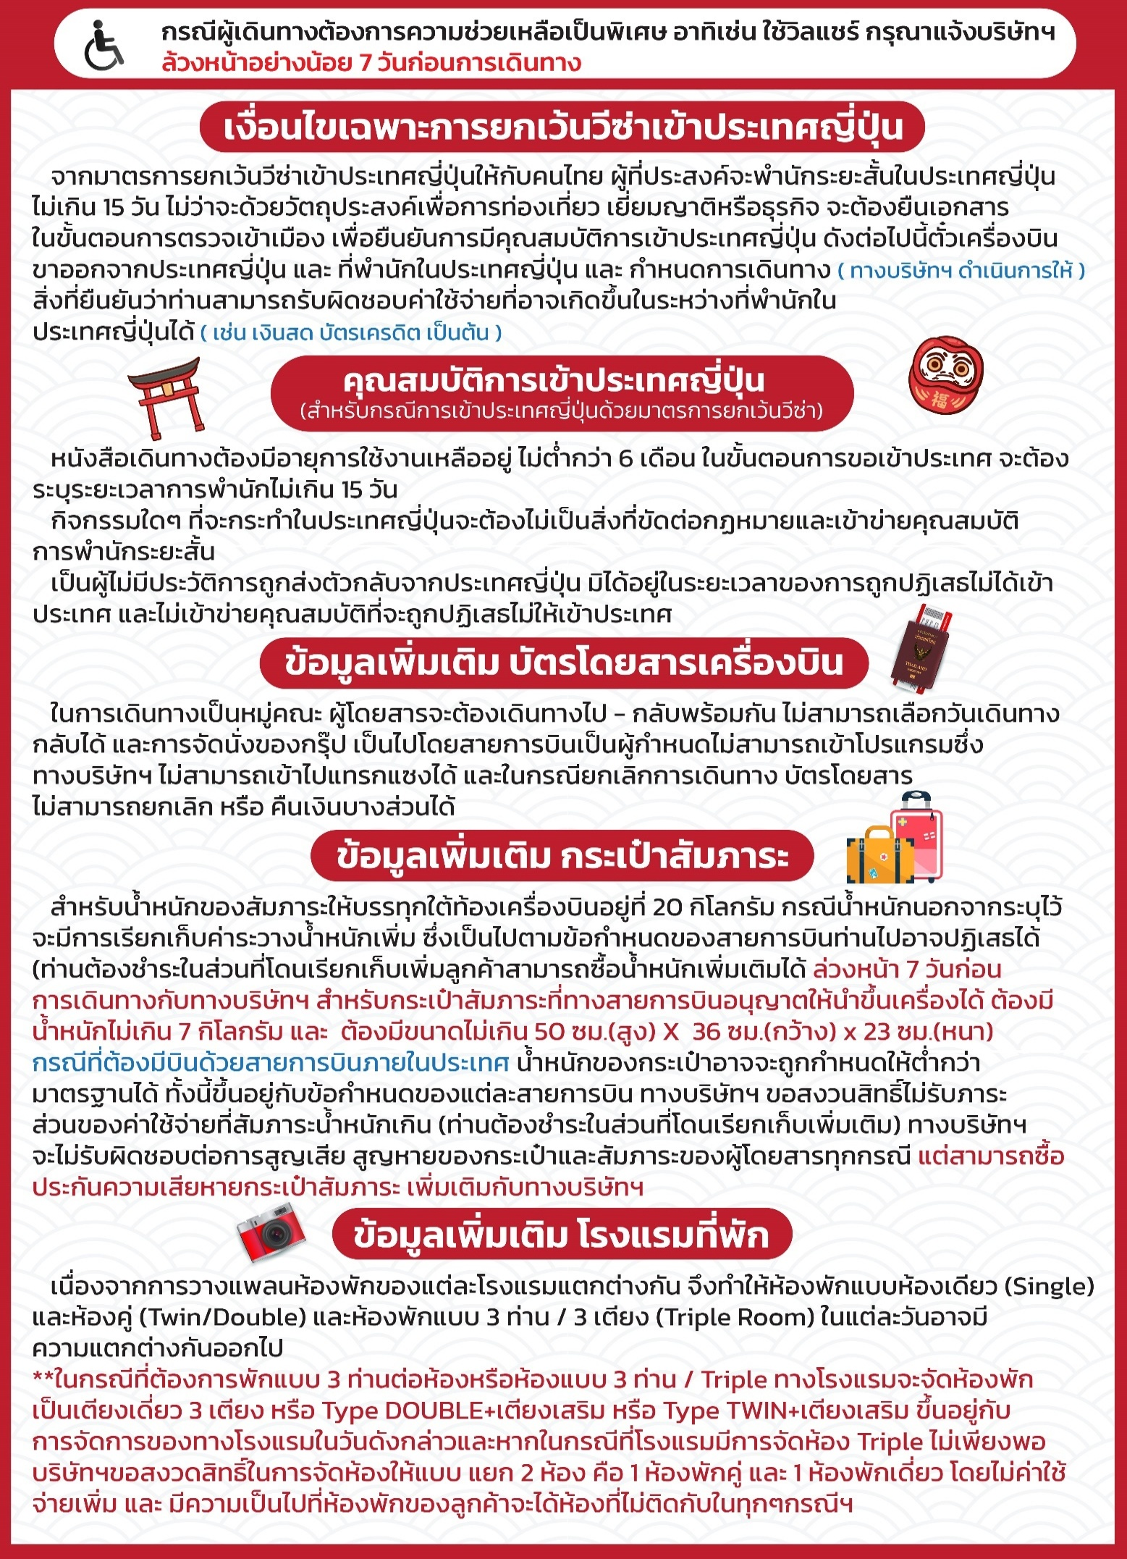
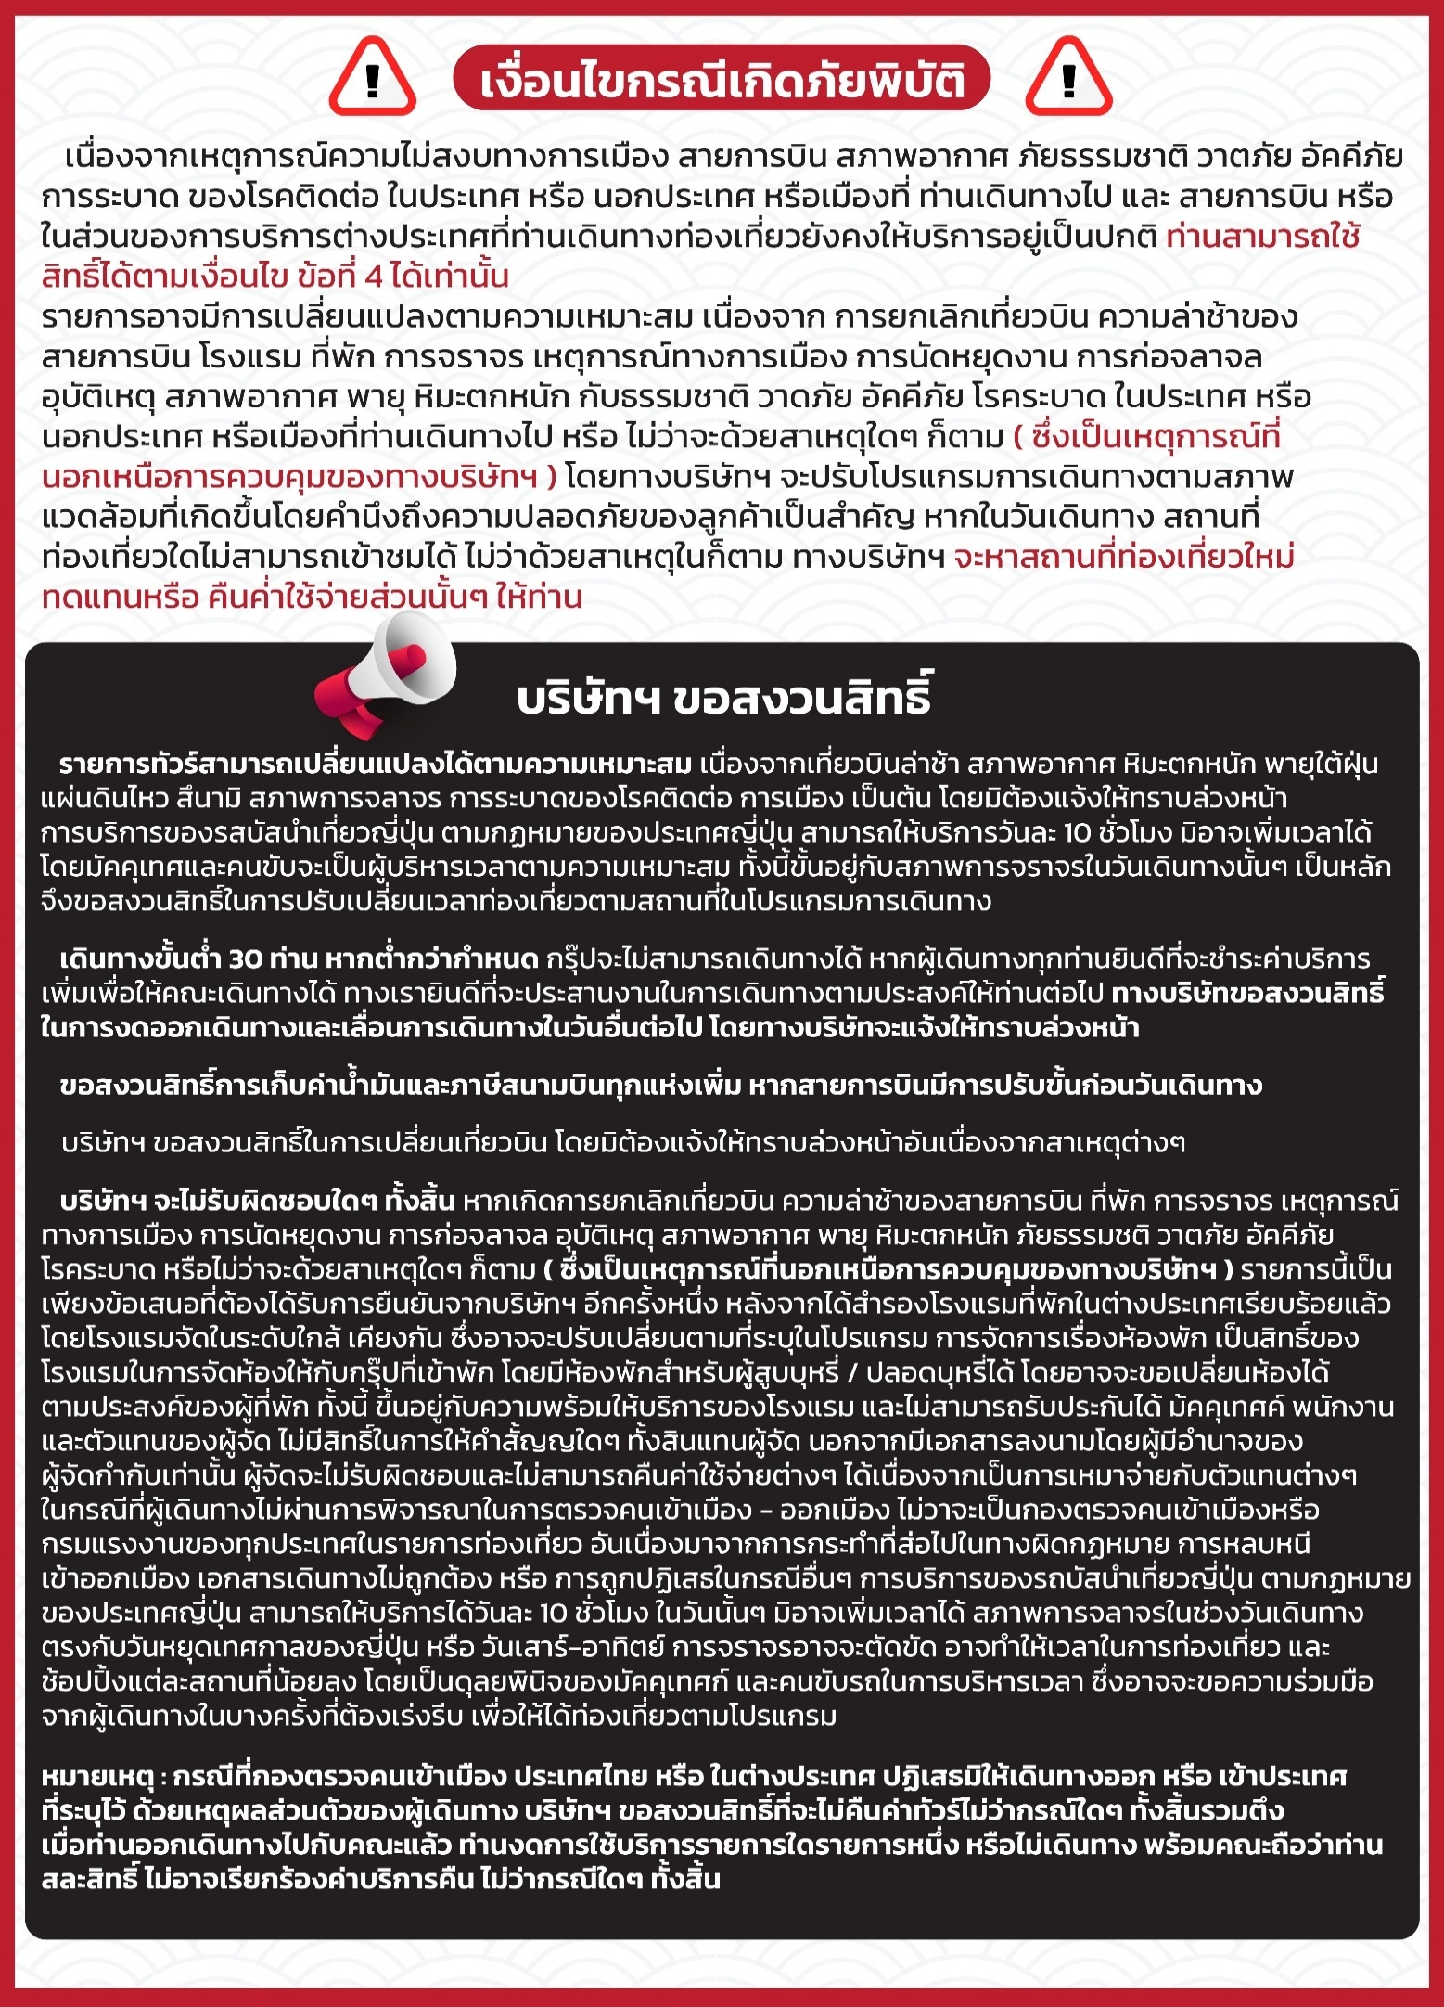

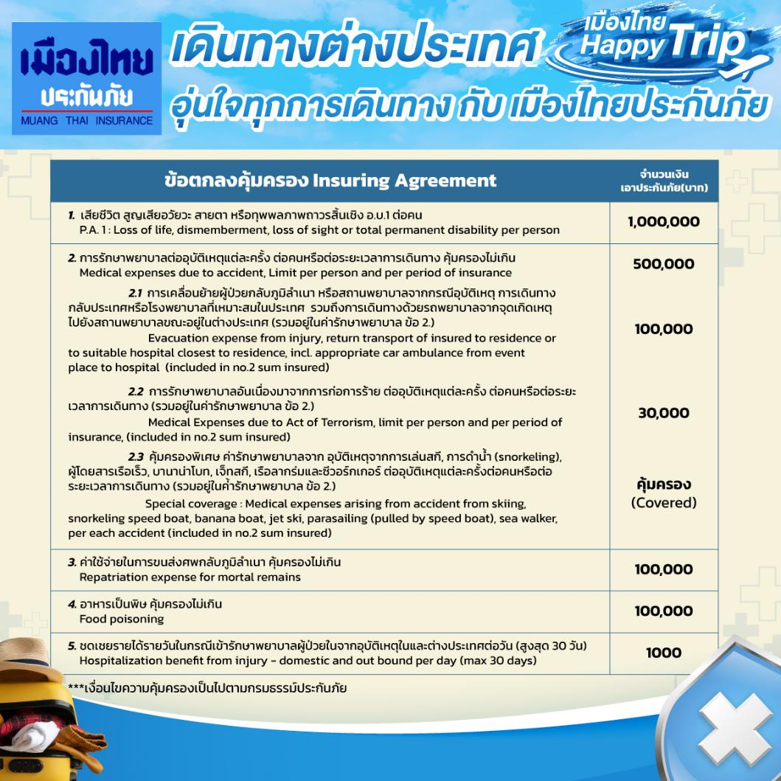

**อัพเดทล่าสุด จากทางสายการบิน กรณีกระเป๋าแตกหักหรือชำรุดเนื่องจากทางสายการบินหรือใดๆก็ตาม ทางสายการบินจะไม่รับผิดชอบในทุกกรณี
ซึ่งประกันการเดินทางที่ทางบริษัททำให้จะไม่รวมค่าประกันกระเป๋าเดินทาง**

ใบจองทัวร์ / BOOKING FORM

รายการทัวร์.................................................................................. วันเดินทาง........................................
ชื่อผู้ติดต่อ (ผู้จอง) .................................................................. โทร......................................................
จำนวนผู้เดินทางทั้งหมด.................คน (ผู้ใหญ่................ท่าน / เด็กอายุต่ำกว่า 12 ปี..............ท่าน)
จำนวนห้องพักที่ใช้ทั้งหมด.............ห้อง (TWIN........... /DOUBLE………... / SGL…….…… / TRIPLE.............)

รายชื่อผู้เดินทาง (กรุณากรอกชื่อไทยและอังกฤษอย่างถูกต้องตามหนังสือเดินทาง เรียงตามห้องพัก)
ลำดับ | ชื่อ-นามสกุล (ภาษาไทย) | ชื่อ-นามสกุล(ภาษาอังกฤษ) | วันเกิด (ว/ด/ป)
1
2
3
4
5
6
7
8
9
10

หมายเหตุ กรุณาแจ้งความประสงค์อื่นตามที่ท่านต้องการ อาทิเช่น
อาหาร ไม่ทานเนื้อวัว ไม่ทานเนื้อหมู ไม่ทานสัตว์ปีก ทานมังสาวิรัต
รายละเอียดอื่นๆ ..................................................................................................................................
.........................................................................................................................................................

ข้าพเจ้ารับทราบเงื่อนไขในรายการทัวร์เรียบร้อยแล้ว

ลงชื่อ.............................................................ผู้จอง

(..............................................................)

